Tervezési minták egy OO programozási nyelvben, MVC, mint modell-nézet-vezérlő minta és néhány másik tervezési minta.
Az objektum-orientált (OO) programozás során a tervezési minták (design patterns) olyan, jól bevált megoldássémák, amelyek ismétlődő problémákra kínálnak előre definiált, újra használható struktúrákat. A minták nem a konkrét kódot jelentik, hanem architektúrális és logikai irányelveket, melyeket a fejlesztő az alkalmazott nyelvben — például Java-ban vagy C-ben — testre szabhat.
A tervezési minták célja, hogy a szoftverek:
- jól strukturáltak legyenek,
- karbantarthatók és bővíthetők legyenek,
- a logika, adatkezelés és megjelenítés világosan elkülönüljön — így a fejlesztési és hibajavítási folyamatok egyszerűsödnek.
1. MVC — Model-View-Controller architektúra
1.1 Alapfelépítés
Az MVC a szoftver architektúráját három logikai komponensre bontja: a Modell (Model), a Nézet (View) és a Vezérlő (Controller).
- Model: Az alkalmazás adatait és üzleti logikáját kezeli — adatstruktúrák, üzleti szabályok, adatbázis-kapcsolatok, adatok validálása, feldolgozása tartozik ide.
- View: A felhasználói felületért, megjelenítésért felel. Csak a modell adatait jeleníti meg, nem tartalmaz „üzleti logikát”. Feladata a bemeneti események befogadása (gombnyomás, űrlap), majd továbbítás a vezérlőnek.
- Controller: Közvetítő a View és Model között. A View-tól kapott felhasználói inputot értelmezi, a modellt módosítja, majd frissíti a View-t. A vezérlő kezeli a program „folyását”, adattranszformációt, input-ellenőrzést.
1.2 A komponensek közti kommunikáció
A tipikus működés lépései: a felhasználó a View-n keresztül interakcióba lép (pl. gombnyomás), ezt a View továbbítja a Controller-nek; a Controller módosítja a Model-t, a Model jelzi a változást; végül a Controller/View frissíti a UI-t.
Ez a szeparáció — adat / logika / megjelenítés különválasztása — lehetővé teszi, hogy az egyes rétegek függetlenül fejleszthetők, tesztelhetők és karbantarthatók legyenek.
1.3 Előnyök
Az MVC architektúra több szempontból is előnyös:
- Separation of Concerns (feladatmegosztás): az adatok, logika és UI külön vannak — így módosításnál kevésbé kockázatos a kód.
- Modularitás & újrahasználhatóság: külön fejleszthető/re- felhasználható komponensek, akár többféle View-val ugyanaz a Model használható.
- Könnyebb tesztelhetőség: Model és Controller logika külön tesztelhető, View-tól függetlenül.
- Párhuzamos fejlesztés: UI-sok dolgozhatnak a View-n, backend-esek pedig a Model/Controller-en egyszerre.
- Rugalmasság és karbantarthatóság: a UI módosítása nem feltétlenül érinti a teljes alkalmazást, így a jövőbeni bővítések könnyebbek.
1.4 Hátrányok / figyelendő pontok
Bár az MVC sok előnnyel jár, nem minden esetben a legegyszerűbb vagy legjobb választás:
- Kis egyszerű alkalmazásoknál túlzott komplexitást hozhat.
- A komponensek közti interfészek, kommunikáció megtervezése extra munkát igényel.
- Rossz implementáció esetén a szeparáció elmosódhat — pl. a View-ba kerülhet nem kívánt logika (ami csökkenti az előnyöket).
2. Egyéb gyakori tervezési minták
Az MVC n túl számos más tervezési minta létezik, melyek különféle problémákra kínálnak megoldást. Két példa tervezési mintára:
- Kreációs minták
- Singleton minta
A Singleton minta biztosítja, hogy egy osztálynak csak egy példánya jöhessen létre, és globálisan hozzáférhető legyen. Hasznos például konfigurációkezelés, adatbázis kapcsolatok, logoló objektumok esetén.
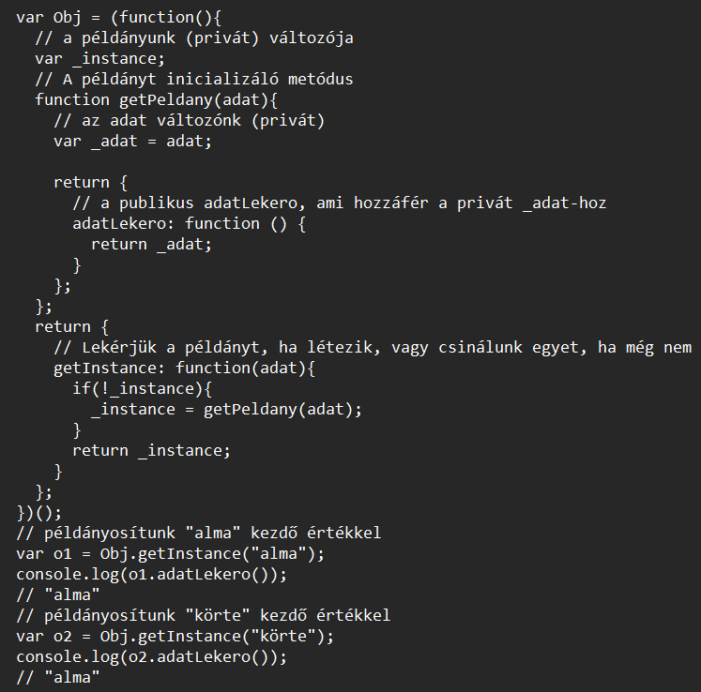
Javascriptes példa:
Ily módon a Logger.getInstance() mindig ugyanazt az objektumot adja vissza.
Előnyök: egyszeri erőforrás-kezdeményezés, globális elérés, egységes állapot.
2.1 Factory Method / Abstract Factory minta
Ezek a minták objektumok létrehozását teszik függetlenné attól, hogy a kód használója ismerje az objektum konkrét típusát — azaz a kliens csak interfészekkel vagy absztrakt osztályokkal dolgozik, a factory létrehozza a megfelelő konkrét implementációt.
Előnyök: rugalmas kód, könnyen bővíthető osztály-hierarchia, csökkent függés a konkrét implementációktól.
Viselkedési minták:
2.2 Observer minta
Az Observer minta segítségével egy objektum (subject) állapotváltozásait más objektumok (observer-ek) figyelhetik — ha a subject változik, értesíti az összes observer-t, akik ennek megfelelően reagálnak. Így egy-több (1-to-many) függőséget valósíthatunk meg lazán csatolt módon.
Ez különösen hasznos UI alkalmazásoknál, ahol a modell változása automatikusan frissítheti a nézetet, vagy esemény vezérelt rendszerekben.
2.4 Egyéb minták
Az objektum-orientált minták tárháza sokkal gazdagabb: szerkezeti (structural) minták — pl. Adapter, Composite, Bridge; összetettebb kreációs minták — pl. Builder, Prototype; viselkedési minták — pl. Command, Chain of Responsibility, Mediator, Memento stb.
E minták alkalmazása lehetővé teszi, hogy a szoftver — a konkrét igényekhez illeszkedve — tiszta, jól szervezett, rugalmas és karbantartható legyen.

4. MVC + Minták együtt: kombinált használat
A tervezési minták nem kizárólagosan használhatók — jellemző, hogy egy alkalmazás architektúrájában egyszerre alkalmaznak architektúrális mintát (pl. MVC) és “klasszikus” tervezési mintákat (Singleton, Factory, Observer stb.). Például:
- Az MVC modellben az adatok kezelésére használhatunk Factory-t vagy Abstract Factory-t.
- Az MVC nézet és modell közti kapcsolatra az Observer minta alkalmas lehet — amikor a modell változik, az értesíti a nézetet.
- Globális konfigurációhoz vagy adatbázis-kapcsolathoz Singleton használható.
Ez a kombinált megközelítés tovább növeli a szoftver modularitását, rugalmasságát és karbantarthatóságát.

Készítette: Laskovics Lilla Mária
Neptunkód: DMFE05
Források:
https://www.geeksforgeeks.org/system-design/mvc-design-pattern/
https://noobtomaster.com/design-patterns/mvc-model-view-controller-pattern-separating-concerns-in-user-interfaces/
https://www.kapresoft.com/java/2024/01/03/design-patterns-mvc.html
https://stackhub.net/manuals/explaining-mvc-design-pattern-and-its-benefits
https://javatechonline.com/java-design-patterns-java/
https://gyires.inf.unideb.hu/KMITT/c02/ch14s04.html

